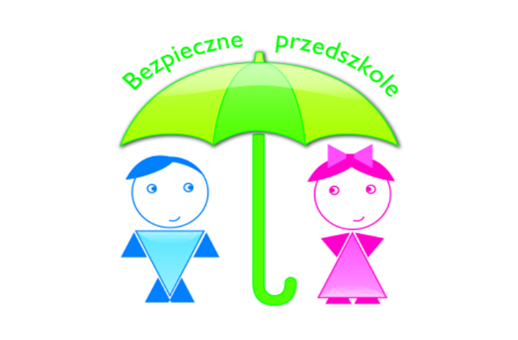
„Bezpieczne Przedszkole” (Nr 31)
Drodzy rodzice.
Oddajemy Wam 31 numer kwartalnika „Bezpieczne Przedszkole”, w którym chcemy informować o ważnych sprawach dotyczących zdrowia i bezpieczeństwa. Jak Wam wiadomo nasze przedszkole realizuje program „Bezpieczne Przedszkole”, którego celem jest wychowanie dzieci na odpowiedzialnych dorosłych dbających o bezpieczeństwo własne i innych osób. Cel ten możemy osiągnąć wyłącznie z pomocą rodziców, gdyż to właśnie Wy jesteście dla dziecka najważniejszymi osobami, z których biorą przykład, jesteście wzorem do naśladowania.

Nowalijki wiosenne

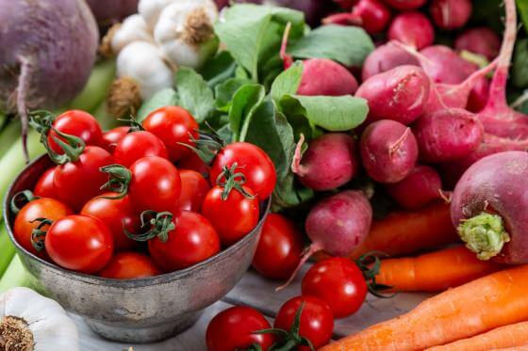

Przedwiośnie to czas, gdy stragany i sklepy kuszą bogatą ofertą warzywnych nowalijek. Te kolorowe wczesnowiosenne warzywa, kupowane z rozsądkiem i spożywane z umiarem, stanowią wspaniałą kulinarną przygodę dla małych i dużych, urozmaicając nie jeden posiłek!
Rzodkiewka
Rzodkiewka to pierwsza nowalijka pojawiająca się na rynku warzywnym, a uprawiana jest aż do późnej jesieni. Charakteryzuje się dużą wartością odżywczą, jest źródłem witaminy C, witamin z grupy B i składników mineralnych, jak żelazo, wapń, siarka i magnez. Z uwagi na powolny proces przemiany związków azotowych, w rzodkiewkach obserwuje się zwykle wysokie ilości azotanów. Z tego powodu, nie należy spożywać dużej ilości rzodkiewek jednorazowo, a małym dzieciom, do 3 lat lepiej zrezygnować z ich podawania. Rzodkiewki pozbawione jędrności, zwiędnięte o zaparzonych żółtych liściach mogą zawierać związki azotowe niebezpieczne dla zdrowia.
Sałata
Już w starożytności ceniono sałatę, za jej wysoką wartość odżywczą i smakową. Sałaty szklarniowe i gruntowe zbierane od października do końca marca cechują się większą zawartością azotanów, niż zbierane w pozostałej części roku. Warto wybierać sałaty, które mocno skupiają liście wokół głąbu. Żółte ślady trzonu sałaty świadczą o długotrwałym jej przechowywaniu w niekorzystnych warunkach.
Szczypior
Jest jednym z najmniej wymagającym w uprawie warzywem, które w warunkach domowych może rozwijać się przez cały rok. Z cebulek dymek, umieszczonych w doniczkach wypełnionych ziemią ogrodniczą do uprawy warzyw, po około 3 tygodniach uprawy na domowym parapecie wyrasta delikatny w smaku, pobudzający apetyt i wspomagający trawienie szczypior. Najlepiej spożywać go na surowo, pozwalając maluchom na samodzielne dekorowanie potraw.
Warzywa kapustne
W głąbie kapusty i na jej zewnętrznych, najbardziej odstających liściach, gromadzi się najwięcej szkodliwych dla zdrowia azotanów. Młoda kapusta, w postaci świeżej lub duszonej, w niewielkich ilościach może pojawić się w diecie dziecka po ukończeniu pierwszego roku życia.
Młoda marchew
Największe ilości niekorzystnych dla zdrowia związków gromadzi się tuż pod skórką warzyw korzeniowych oraz w pobliżu łodygi. Z tej przyczyny, przed podaniem młodej marchewki najmłodszym dzieciom, należy ją dokładnie umyć i obrać lub wyszorować ostrym zmywakiem oraz odciąć górny koniec, a także ugotować. Woda z gotowania młodej marchewki nie powinna być wykorzystywana do przygotowania innych potraw. Maluszkom przed pierwszymi urodzinami nie należy podawać soku z młodej marchewki.
Młode ziemniaczki
Pierwsze młode polskie ziemniaczki pojawiają się na przełomie maja i czerwca. Charakteryzują się niewielkim rozmiarem i cienką, łuszczącą się skórką. Jak inne nowalijki, szybko tracą świeżość i dlatego nie nadają się do długiego przechowywania. Najlepsze jakościowo będą nieposiniaczone, niemyte, a wyłącznie ręcznie oczyszczone młode okazy. Warto zwrócić uwagę, że od marca na rynku polskim można nabyć ziemniaki oznaczone jako wczesne, które są importowane z krajów śródziemnomorskich, a pod względem walorów smakowych i odżywczych nie dorównują ziemniakom młodym.
Młode ogórki
Ogórki, obok pomidorów mają najmniejszą zdolność do gromadzenia azotanów. Polskie, szklarniowe ogórki pojawiają się na rynku pod koniec marca, a gruntowe w maju. Należy wybierać ogórki mniejsze, jędrne, o twardych końcach, bez plam i przebarwień. Ogórki nienaturalnie grube i długie mogą zawierać duże i twarde do pogryzienia przez małe dzieci pestki. Większość maluchów uwielbia ogórki jedzone na surowo i w mizerii.
Kilka rad na koniec
Warzywa, niezależnie od czasu uprawy i zbioru powinny stanowić podstawę codziennej diety. Urozmaicenie to ważna zasada, jaką należy się kierować w ich wyborze. Kupując, należy dokładnie oglądać warzywa, a przed podaniem dziecku odpowiednio przygotować. Uprawa warzyw w przydomowych ogródkach lub na okiennych parapetach, gwarantuje wolne od chemicznych związków plony i cieszy oko.
Dostarczamy Państwu kolejnych inspiracji do podróży małych i dużych. Wiemy, że lubicie podróżować po Polsce, szczególnie w tym okresie kiedy wiosna budzi się do życia.

Pozostając wśród zieleni, zapraszamy was do baśniowej krainy, pełnej magicznych postaci i zagadek. Odkrywanie ich jest świetną zabawą dla całej rodziny, tym bardziej, że jest to tzw. ogród sensoryczny. Dzięki temu zaprojektowane ze smakiem kolejne tematyczne krainy pobudzą Wasze wszystkie zmysły. Marchewkowe Pole, Smocze Gniazdo, Gród Krasnoludów czy Wodny Świat to tylko początek z długiej listy atrakcji Magicznych Ogrodów
Magiczne Ogrody to pierwszy w Polsce rodzinny park tematyczny, zbudowany w oparciu o oryginalną historię.
Park podzielony jest na krainy, z których każda oferuje innego rodzaju atrakcje. Do wszystkich można dotrzeć wędrując szerokimi alejami, wśród szumiących strumieni, zieleni, barwnych i pachnących kwiatów. Podczas wędrówki można spotkać kolejnych mieszkańców Magicznych Ogrodów: Skrzata, Krasnoludy, Bulwiaki, Wróżki Smużki, Robanki, Mordole, smoki.
Atrakcje parku są adresowane do osób z różnych grup wiekowych. Dzieci mogą zwiedzać świat Magicznych Ogrodów jednocześnie doświadczając, pobudzając zmysły, kreatywność i wyobraźnię. Na terenie Ogrodów znajdują się specjalnie dla nich zaprojektowane place zabaw, miejsca do biegania i swobodnej zabawy, sprzyjające rozwojowi. Dorośli znajdą tu chwile wytchnienia wśród kilkuset gatunków roślin: drzew, krzewów, pnączy, bylin.
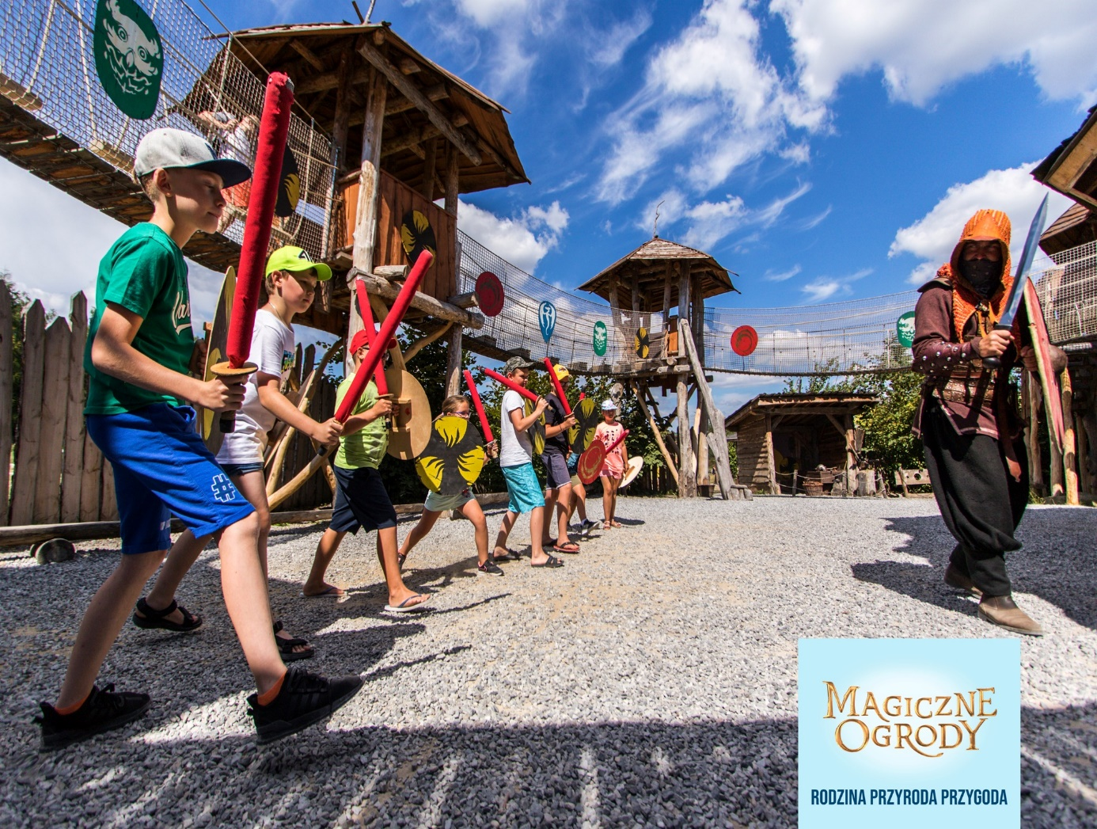
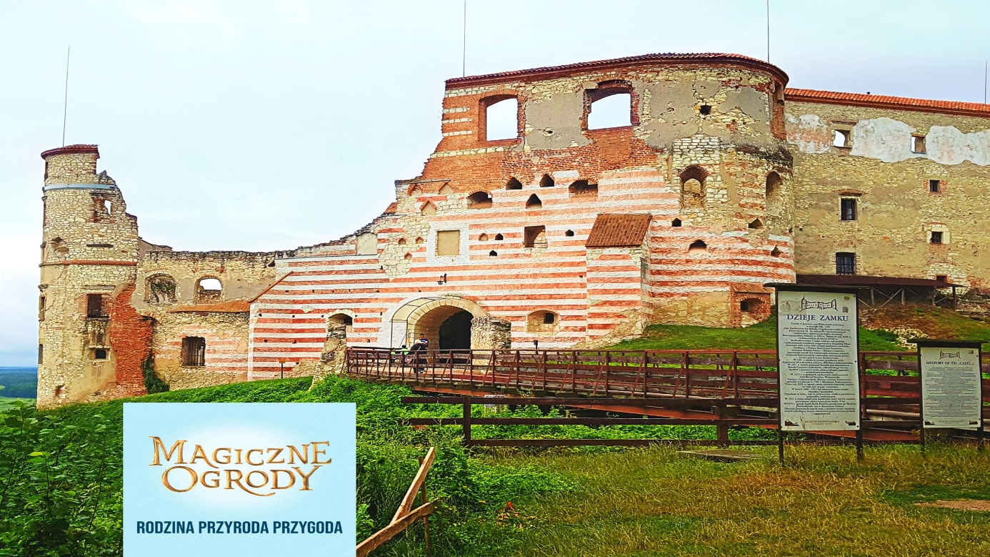
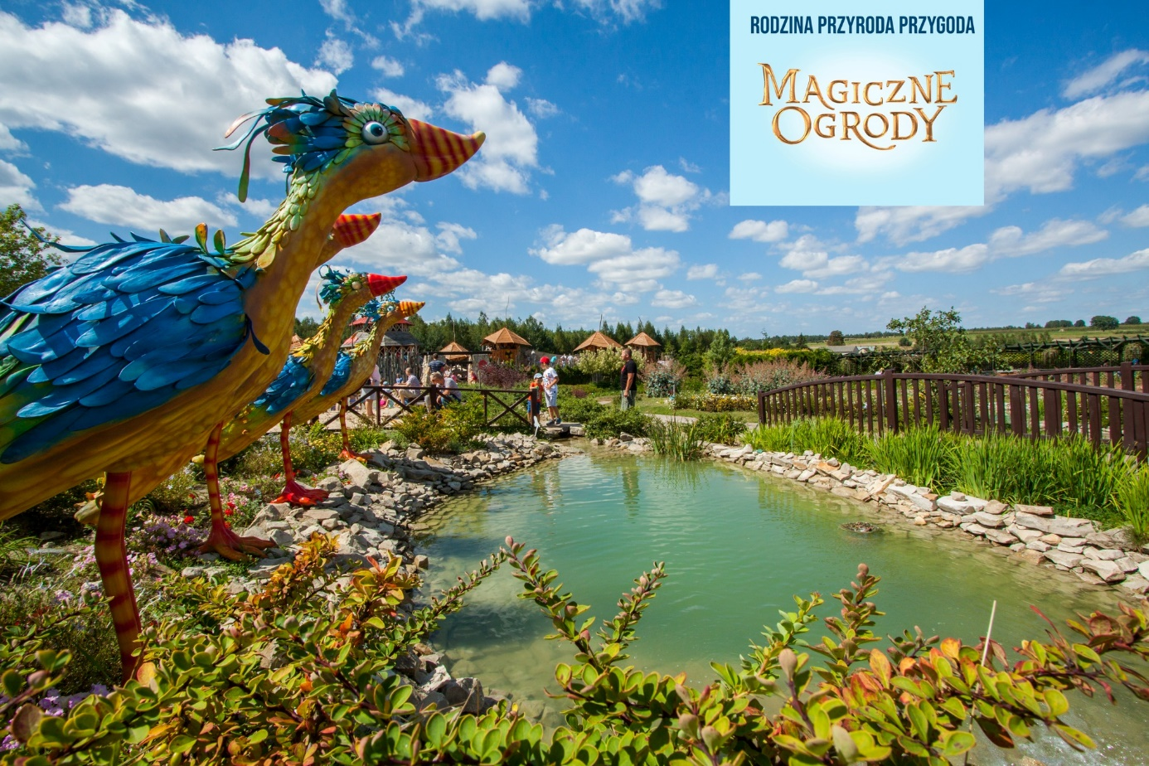

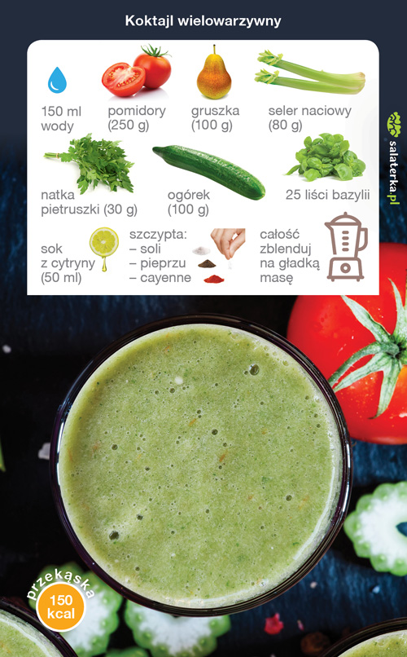

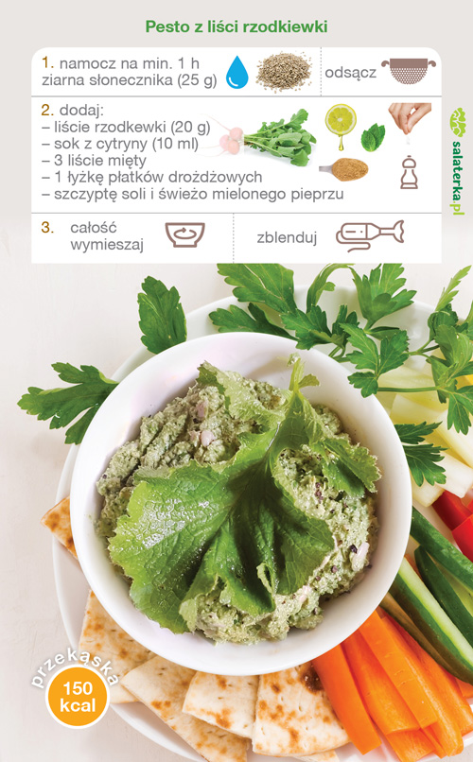
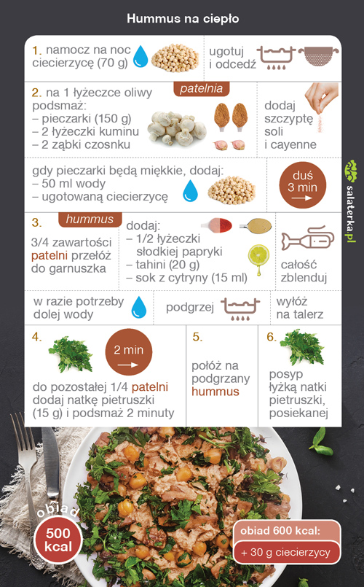

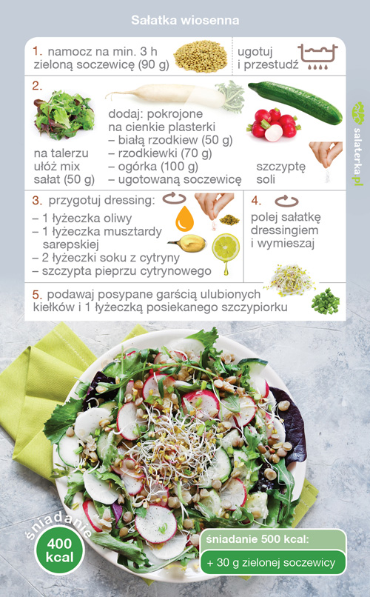

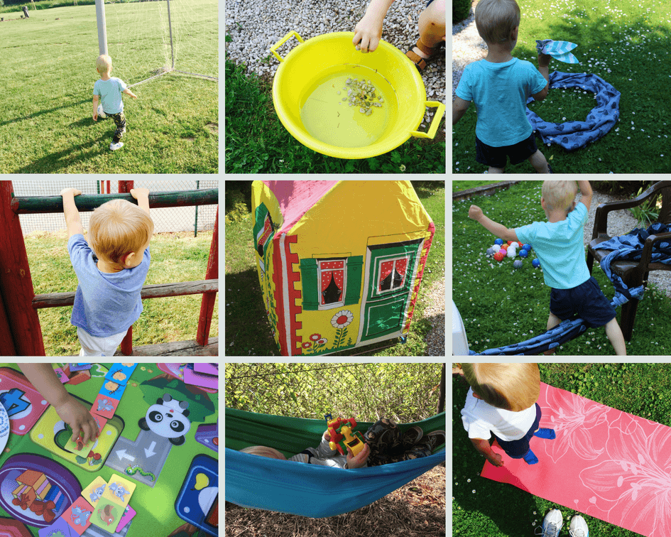

Mało który maluch nie lubi zabaw na świeżym powietrzu. Ruch jest potrzebny do prawidłowego rozwoju, więc warto korzystać z okazji. Zabawy ruchowe sprawiają, że kształtuje się poczucie równowagi, sprawność mięśni, precyzja ruchów, zręczność. Do tego dziecko wyszaleje się i rozładuje nagromadzoną energię. To polepszy też jego zdrowie, sen i apetyt. Swobodny, wszechstronny ruch to też sposób na zapobieganie wadom postawy. Same korzyści
1.Wrzucanie kamyków do wody – bardzo zajmujące i chłodzące w gorący dzień. Wystarczy miska z wodą i kamyczki. Można je wrzucać i obserwować zachowanie wody, można je później wyjmować, przekładać. Zajęcie na dłużej. We wspólnej zabawie, można zrobić zawody na rzucanie kamyk z pewnej odległości.
2.Namiot –W namiocie można jeść, czytać. Może być kocyk, mnóstwo książek. Piknik pod namiotem A wcale nie trzeba mieć gotowego namiotu – można go zrobić z chusty, koca.
3.Bańki – o bańkach pisałam w tamtym roku cały post. Świetna zabawa dla maluchów i starszaków. Wydają się takie proste, a tak naprawdę wpływają na rozwój motoryczny dziecka, rozwój mowy, a na dodatek taka zabawa, pozwoli, co nieco opowiedzieć dziecku o fizyce.
4.Piaskownica – o zabawach w piasku też napisałam już w zeszłym roku – dzieci bardzo lubią zabawy w piaskownicy, a można ją wykorzystać do wielu kreatywnych zabaw. We wpisie znajdziesz kilka podpowiedzi
5.Rzut do celu – można rzucać do celu, do kosza, do narysowanej lub stworzonej np. z chusty/koca obręczy. Wystarczą piłeczki lub woreczek. Odległość możesz z czasem zwiększać, tak by dziecko miało większą trudność i jednocześnie przybierało inną pozycję do rzutu.
6.Kręgle – z puszek, plastikowych butelek. Wystarczy piłka i zabawa gotowa
7.Poszukiwanie skarbu – skarb można ukryć w piasku, pod krzaczkiem. Można poprostu zachęcić dziecko do poszukiwania skarbu, jak w zabawie w chowanego, a można stworzyć całą historię. Chować karteczki, z kolejnymi wskazówkami, rysować kredą wskazówki itp.
8.Sadzenie roślinek – w ogrodzie, na balkonie, a nawet w domu na parapecie – teraz można zasiać np. sałatę, zioła. Możesz też zaproponować nalanie wody do konewki i podlewanie.
9.Gra w piłkę – nożną, do celu, siatkówka.
10.Przechodzenie przez linę – nie takie proste jak się wydaje, a bardzo fajne ćwiczenie. Do tej zabawy też może przydać się chusta – wystarczy zawiązać między drzewami, krzesłami, tak by była odpowiednio naprężona. Na wysokości dostosowanej do możliwości dziecka.
11.Hamak, huśtawka – dzieci lubią być bujane, huśtane. Można pójść na plac zabaw, a można samemu zawiązać chustę np. pomiędzy dwoma drzewami, pod stołem itp.
12.Zabawa w chowanego – kto nie lubi zabawy w chowanego?

Tradycje wielkanocne. Jak to było kiedyś…

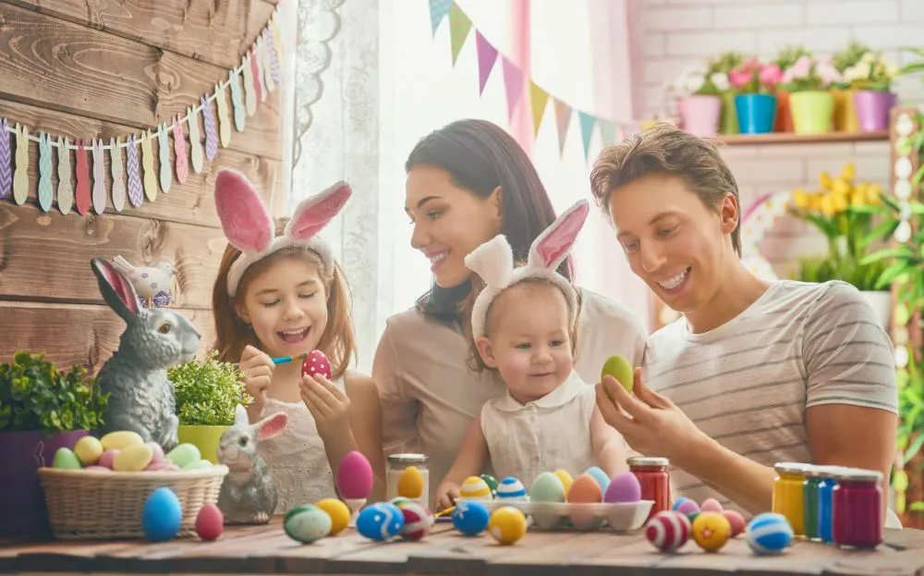

Święta wielkanocne to wyjątkowy czas, w którym symboliczne obrzędy religijne, tradycja ludowa i świat przyrody splatają się w jedno. Chrześcijanie świętują zwycięstwo Jezusa nad śmiercią, przyroda budzi się do życia po zimie, zaś tradycje ludowe zarówno upamiętniają wydarzenia sprzed ponad 2000 lat, jak i podkreślają naturalne przemiany w przyrodzie – wiosna rozpoczyna nowy cykl życia, obsiewania, zbierania plonów i cieszenia się nimi.
Warto wraz z dziećmi obserwować te przemiany, poznawać tradycje i zwyczaje, a rozmawiając o ich znaczeniu zwrócić uwagę na ten naturalny rytm życia, któremu wszyscy podlegamy, i który odzwierciedlają i podkreślają niektóre z naszych zwyczajów i tradycji.

Ważne momenty i wybrane zwyczaje
Karnawał i ostatki – od dawna ludzie między świętem 3 króli a Środą Popielcową bawili się, jedli i tańczyli – później, w okresie Wielkiego Postu, nie było o tym mowy! Post był bardzo surowo przestrzegany. Dlatego podczas ostatków popularny był zwyczaj wnoszenia między bawiących się szkieletu śledzia – miało to oznaczać zakończenie zabawy i przypomnieć o nadchodzących dniach, kiedy jedzono dość biednie. Niektóre zabawy odwiedzał też dziad zapustny, który o północy wyganiał bawiących się do domu.
Środa popielcowa – zaczynamy wtedy czas pokuty, przygotowania do świąt. Posypanie głowy popiołem przypomina, że jesteśmy śmiertelni i odwiedzamy ten świat tylko “na chwilę”, dlatego powinniśmy starać się żyć jak najlepiej. Słyszymy wtedy słowa “Nawróćcie się i wierzcie w Ewangelię”.
Wielki Post – dawniej obchodzono go bardzo surowo. Nie było mowy o zabawach, muzykowaniu czy tłustym jedzeniu. Na Wielki Post nawet organy w Kościele milkły – tak, jak współcześnie w Wielki Piątek. Nie było też dzwonków – zamiast nich słychać było kołatki. W tym czasie ludzie więcej się modlili, pomagali ubogim i przygotowywali się do Świąt, zarówno duchowo jak i praktycznie – np. sprzątając obejście i przygotowując ozdoby świąteczne. Warto wiedzieć, że Wielki Post pokrywa się w czasie z tzw. przednówkiem – w gospodarstwach zapasy zimowe powoli się kończyły, a na polach często leżał jeszcze śnieg, nie było nowych zbiorów. Konieczne było zatem oszczędzanie jedzenia. Nie jedzono też jajek, ponieważ odkładano je na święta. Post miał zatem wymiar nie tylko religijny, ale też bardzo praktyczny!
Śródpoście – tradycyjnie jest to 4.niedziela Wielkiego Postu. Wtedy na jeden dzień powracała do kościoła i domostw radosna atmosfera. Po pierwsze ma ona przypominać, że cały Wielki Post, który był dawniej trudny i bardzo poważnie traktowany, służy oczekiwaniu na bardzo radosne wydarzenie – Zmartwychwstanie! Dlatego w tą niedzielę śpiewa się pełne nadziei pieśni, słychać dzwony i muzykę. Ciekawym zwyczajem było wielkie hałasowanie na polach i łąkach – dzieci z grzechotkami, kołatkami i innymi hałasującymi instrumentami biegły budzić hałasem przyrodę, żeby na święta i na wiosnę wszystko się zazieleniło i zaczęło kwitnąć.
Niedziela Palmowa – upamiętnia wjazd Jezusa do Jerozolimy. Tradycyjnie palmy robiono z tych roślin, które rosły nad rzeką – bo płynąca w nich woda dawała roślinom zieleń i życie, te rośliny odradzały się po zimie najszybciej. Była to m.in. wierzba i trawy oraz trzciny nadrzeczne.
Uplecionymi i poświęconymi palemkami po mszy w Niedzielę Palmową lekko się okładano nawzajem, mówiąc: “Nie ja biję, palma bije, za tydzień wielki dzień, na 6 noc – Wielkanoc”. Miało to przypomnieć o zbliżających się wielkimi krokami świętach i przynieść szczęście. Palemkami klepano też zwierzęta, by były zdrowe przez cały rok. Palmy zatknięte w domu, np. za obraz, miały chronić dom przed gromami w czasie burzy, a wszystkich domowników – przed złymi mocami, chorobami i nieszczęściem.
W Wielki Czwartek chłopcy ze wsi wyganiali Wielki Post, hałasując kołatkami (dzwony kościelne milczały aż do Niedzieli Wielkanocnej). Dzieci robiły dobry uczynek i przy okazji świetnie się bawiły. Do dziś księża praktykują w ten dzień obrzęd polewania stóp dwunastu mężczyznom. To na pamiątkę Ostatniej Wieczerzy Chrystusa z apostołami.
Wielki Piątek to dzień wyciszenia. W Kościele nie ma mszy świętej (to jedyny taki dzień w roku), natomiast gromadzą się tam wierni, którzy modlą się w ważnych dla siebie intencjach. W niemal każdym polskim kościele jest nocne czuwanie przy grobie Jezusa, którego pilnują strażnicy (strażacy, harcerze, żołnierze). Dawniej piątkowe modlitwy były bardziej widowiskowe. Pojawiały się procesje grzeszników odzianych w worki żałobne, którzy kładli się krzyżem na podłodze i przepraszali za swoje grzechy.
Wielka Sobota to Wigilia Wielkanocy. Podczas nabożeństwa w tym dniu święci się ogień, wodę i ciernie. Ogień symbolicznie spala to, co stare, woda daje życie. Dawniej wodą spryskiwano dom, by rok był spokojny. Podsycano ogień i wrzucano do niego leszczyny. Popiół rozrzucano w dniu pierwszej orki, co miało zapewnić szczęście i dostatek. Dziś ogień pełni inną rolę, służy do odpalenia paschału, czyli wielkiej świecy, która pali się aż do końca świąt Wielkiej Nocy. Paschał stoi tuż przy ołtarzu.
Sobota to również dzień święcenia pokarmów. Zgodnie z tradycją święconka powinna zostać przygotowana już w Wielki Piątek.

Do koszyczka wkładamy:
- baranka – symbol zmartwychwstałego Chrystusa,
- jajka – symbol rodzącego się życia,
- chrzan – symbol siły,
- wędlina – symbol płodności i dostatku,
- ser – symbol zdrowia dla zwierząt hodowlanych,
- sól – symbol oczyszczenia domostwa od złego oraz istota prawdy,
- ciasto (babka) – symbol wszechstronnych umiejętności.
Naturalnie barwiono jeden z ważniejszych symboli świąt Wielkiej Nocy – jajka. Ten symbol rodzącego się życia odnosi się także do Jezusa, który pokonał śmierć. Dawniej wierzono, że pisanki mają magiczną moc, np. mogą uzdrawiać chorych. Nigdy ich nie lekceważono. Dziś o ich mocy przypominamy sobie właśnie podczas Wielkanocy – to przecież jajka są pierwszą potrawą spożywaną w Niedzielę Wielkanocną. Składamy sobie życzenia i dzielimy jajkiem.
Wielkanoc, tak jak Boże Narodzenie, ma swoje specjały. Zgodnie z tradycją należy je przygotować właśnie w piątek. Trzeba się spieszyć, ponieważ po sobotnim święceniu nie powinno się już nic sprzątać ani przygotowywać. To czas, kiedy należy duchowo przygotować się na zmartwychwstanie Jezusa.

Tradycyjne świąteczne potrawy to:
- żurek – czyli barszcz biały,
- kiełbasa – zwykle biała, na ciepło,
- szynka wędzona w jałowcowym dymie,
- ćwikła z chrzanem,
- pieczone mięso,
- własnoręcznie wykonana babka,
- mazurek z artystycznymi dekoracjami,
- pascha,
- kołacz,
- sernik (kiedyś zwany przekładańcem).
Według tradycji stół świąteczny powinien być przykryty białym obrusem i udekorowany liśćmi bukszpanu. Na środku stołu stawiamy baranka, np. na łączce z rzeżuchy. Rzeżucha to symbol sił witalnych i rodzącego się życia. W Niedzielę Wielkanocną świętujemy! Wstajemy bardzo wcześnie, by pójść na mszę zwaną rezurekcyjną. Niedziela to najważniejsze święto chrześcijańskie, nazywane dawniej Paschą. Następnie zasiadamy do świątecznego rodzinnego śniadania. Wielkanocna Niedziela to czas przeznaczony na rodzinne biesiadowanie. Dzieci bawią się w poszukiwanie prezentów podrzuconych przez zajączka.
- Wielkanocny Poniedziałek (lany poniedziałek, śmigus-dyngus) to czas radości, zabawy, psikusów, na które wszyscy czekali przez cały okres postu. W tym dniu polewamy się wodą. Dawniej śmigus i dyngus były osobnymi zwyczajami – śmigus oznaczał tradycyjne smaganie, czyli uderzanie wierzbowymi gałązkami lub polewanie wodą. Wszystko w formie zabawy – chłopcy smagali dziewczęta po gołych łydkach. Dyngus to inaczej wykup. Chłopcy chodzi od domu do domu i w zamian za życzenia i śpiew domagali się wykupu w postaci pisanek, słodyczy, pieniędzy. Z czasem połączono te zwyczaje i dziś tylko polewamy się wodą. Dawniej chodzono po wsi z kogutem – symbolem sił witalnych i urodzaju. Kogutek był mile widzianym gościem w każdym gospodarstwie. Z czasem żywe zwierzęta zastąpiły te gliniane, drewniane. W Wielkanocny Poniedziałek święci się pola. Gospodarze wyruszają w procesji na pola. Święcą je palmami nasączonym wodą. Z tych pal robią krzyżyki i wbijają w ziemię, aby zapewnić sobie dostatek. To okazja do spotkań towarzyskich i rozmów, cieszenia się wspólnie spędzanym czasem i budzącą się do życia przyrodą.

Najserdeczniejsze życzenia zdrowych i radosnych Świąt Wielkanocnych, smacznego jajka,
mokrego dyngusa oraz odpoczynku w rodzinnym gronie życzą:

Dyrekcja, Grono Pedagogiczne i Pracownicy

Miejskiego Przedszkola nr 13 im. Bajkowe Przedszkole w Zgierzu
